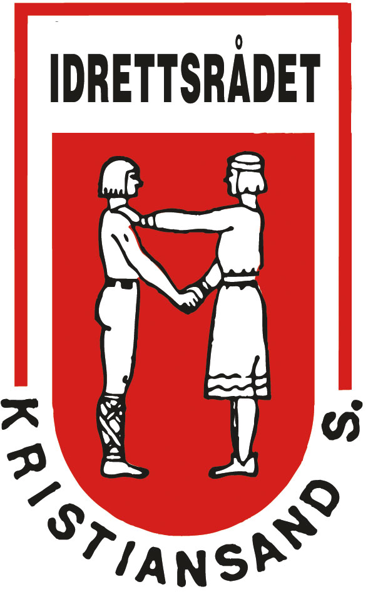

Til idrettsklubbene i Kristiansand

Kristiansand 19. juni 2017.

VEDR. LOKALE AKTIVITETSMIDLER 2017

Ordningen skal være en grunnstøtte til medlemsbaserte lokale lag og foreninger. Målgruppen er barn(6-12) og ungdom(12-19 år).

Idrettsrådets styre baserer tildelingen på de kriterier som tidligere år er utarbeidet av styret og klubbene. Vi følger samme kriterier som i tildelingene de 8 siste år.

I år skal det fordeles kr 5.944 423 til klubber i Kristiansand.

- Hodestøtte. Minimum 40% av totaltildelingen. 1/3 til aldersgruppen 6-12 år og 2/3 til 13-19 år.

- Idrettsskoler. Inntil 20%.

- Spesielle tiltak. Inntil 40%.
Har klubben gjennomført spesielle tiltak for grupper med spesielle behov, f.eks funksjonshemmede, innvandrere, lavterskeltilbud.

- Tilskudd til utdanning/utvikling av kompetanse. Inntil 10%.

- Oppstart nye idretter, revitalisering av eksisterende idretter/aktiviteter Inntil 5%.

- Idrettsrådets frie disposisjon(til klubbene). Inntil 5%.

- Minstebeløp for tildeling settes til kr 1.000.

- Klubber som ikke har utført medlemsregistreringen til NIF innen fristen, får kun minimumsbeløpet på kr 1.000 dersom de i fjor hadde aktivitet for aldersgruppen 6-19 år.

- Idrettsrådet innhenter opplysninger om lagenes aktiviteter i form enkelt opplysningsskjema.

Vedlagt ligger opplysningsskjema til utfylling. Send gjerne på mail: geir.thorstensen@idrettsforbundet.no

Innleveringsfristen er 1. september.

Idrettsrådet i Kristiansand

Geir Thorstensen
Daglig leder

